BLAR mHOR PrOCESSING DEPARTMENT  STANDARD OPERATING PROCEDURE(SOP) |  |  | 
Title |  |  |  | Version Number
PROCESSING - SOP – SUCTION CLEANING |  |  |  | 9
Revised or amended date | 10.01.2022 | Next revision date |  | 10.01.2024
The instruction within this document is a guide only and should be an accompaniment to practical training
This document shall only be amended by designated persons on the authorisation of the Processing Departmental Manager

Purpose: To ensure fish are gutted and cleaned correctly and that a check for the quality of gutting has been carried out prior to leaving the gutting system
Responsibility: Processing Manager, Processing Line Managers, Factory Operatives
References: PROCESSING – SOP – BAADER FEEDING
PROCESSING – OPP - TEMPERATURE CONTROL PROCEDURE
QUALITY – PRO - QUALITY CHECKS POST EVISCERATION
Health and Safety: Risk Assessment PROCESSING – SOP - SUCTION CLEANING
Job rotation is compulsory between Baader feeding and the Suction Cleaning Operations. The Operator performing Baader feeding duties must note the fish number on the counter when beginning to work in this area and after a maximum 500 fish request a rotation of jobs with the Suction Cleaning operator
Any repairs must only be carried out by Engineering staff
All Baader access doors are fitted with safety trip switches, therefore the Baader should only operate with all doors closed. Should the Baader continue to run with any door in the open position, it should be immediately stopped and Processing line management alerted.
The Baader must not be operated if it continues to run with any door in the open position.
The Baader machine must not be operated if any window panels are damaged or missing.
Each Baader is fitted with an Emergency stop Button and an Isolation switch
Emergency Stop Button - Each Baader is fitted with an Emergency stop Button which is located at the rear of the Baader as indicated below. In addition the Baader 144 type also has an Emergency stop button on the Front Panel. These will stop the operation of the Baader tools and the V- belt drive.
Operatives should only ever use this button where there is a perceived risk to personnel or damage to the machine.
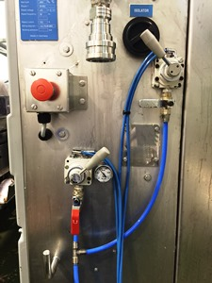
Emergency Stop Button
Isolation switch
Isolation Switch – (Only the Baader 142 type machine) - has an isolation switch which is located at the rear of the Baader. It will isolate the electrical and pneumatic operations of the machine and MUST ONLY be used by Engineering personnel or Processing Line Management.
Under NO circumstances should operatives use this isolation switch to stop the Baader.

Job Requirements:
All personnel trained in this document will be trained in MOWI quality gutting standards QUALITY – PRO - QUALITY CHECKS POST EVISCERATION

- After the fish has been automatically gutted through the Baader machine they will exit along the Baader ‘V’ belt.
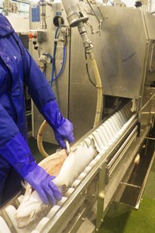
Suction hose
Baader V belt
- Any fish that have not been correctly gutted and cannot be effectively cleaned are to be removed from the Baader ‘V’ belt and placed in a trundlie filled with ice and water to maintain temperature control.
- This fish must then be removed from the trundlie in a timely manner and be either re-fed into the gutting machine or placed onto the ‘Return Belt’ for hand gutting.
- When removing fish from the V-belt the operative should exercise care to negate injury from the moving V-belt.

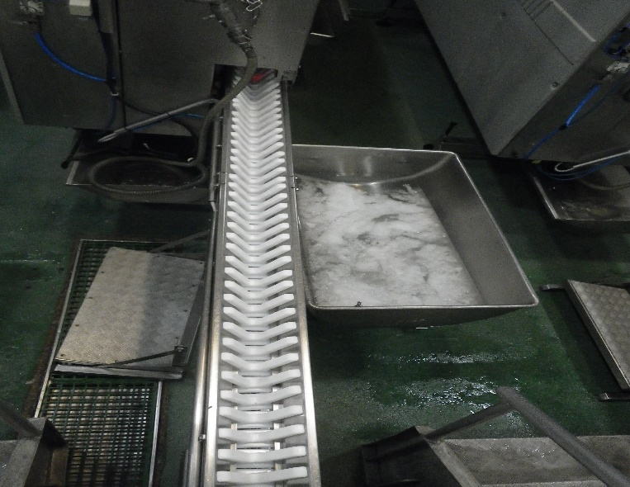
Trundlie with ice and water
- The Baader Operative carrying out the Baader Feeding operation must request assistance with the removal of fish in a timely manner from these trundlies and should do so in the event that there is a perceived risk regarding temperature control.
- The operative should keep a visual check that ice and water is present within the trundlie at all times and report immediately to Processing Line Managers if they have any concerns

Suction Cleaning Operation

- During the Suction Cleaning operation the operative should exercise care to negate injury from the moving V-belt.
- The operator must then remove any remaining kidney, guts or blood using the suction hose
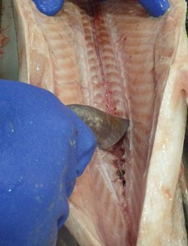

- The operator must inspect the internal cavity of each fish for any signs of damage or poor gutting quality which may have been caused by the Baader gutting machine
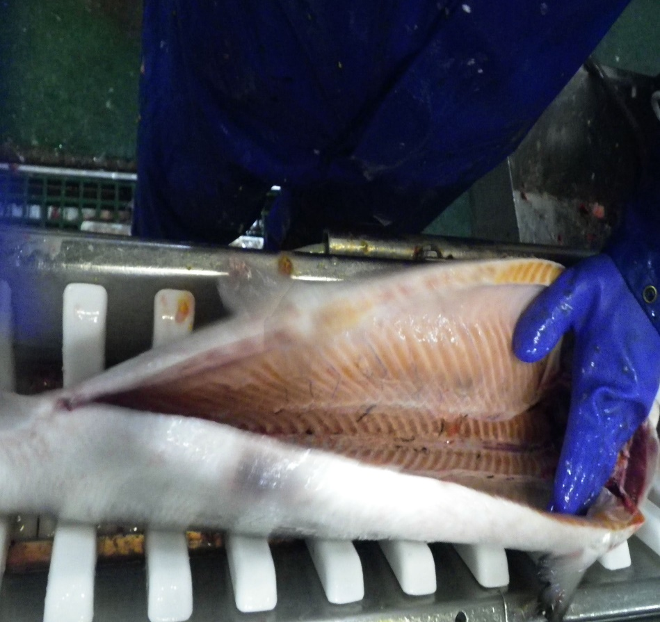
Check the quality of the internal machine clean on each fish
Check the quality of the machine cut on each fish

Monitoring of fish quality

- It is the dual responsibility between the Baader operator and the Suction cleaning operator to continually check that the fish quality is not being compromised by the operation of the gutting machine.

i.e. Damage caused by the gutting or suction tools which could either downgrade the quality or could incur yield loss to a further process must be immediately reported to Processing Line Management or a Factory Quality Monitor.
Damage

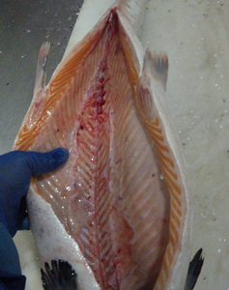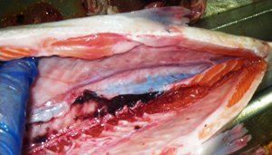
Internal Damage
Would result in a downgrade.
Caused by damaged or misaligned tools
Squint Cut
Could incur yield loss during further processing.
Caused by misalignment of the splitting blade

risk ASSESSMENT  SUCTION CLEANING |  |  |  |  |  |  | 
RISK ASSESSMENT
Location(s): |  | MOWI Blar Mhor Site
Department: |  | Processing department – Gutting Hall
Tasks/activities: |  | SUCTION CLEANING
RISK ASSESSMENT GUIDE
- Identify and detail the activity remembering to consider the environment.
- Identify and detail the person(s) at risk.
- Identify and detail the risk category(s).
- Identify and detail the significant hazards.
- Allocate the level of likelihood (L) for the significant hazard without control measures applied.
- Allocate the level of severity (S) for the significant hazard without control measures applied
- Calculate the likelihood X Severity to provide the Degree of risk
- The Degree of risk level will then fall within a risk rating category
- Detail the risk control measures.
- Recalculate the level of likelihood (L) for the significant hazard with control measures applied.
- Recalculate the level of severity (S) for the significant hazard with control measures applied.
- Recalculate the likelihood X Severity to provide the Residual risk.
- The Residual risk level will then fall within a risk rating category
LIKELIHOOD (L)  FREQUENT (5)  PROBABLE (4) OCCASIONAL (3)  IMPROBABLE (2) REMOTE (1) |  |  |  |  | SEVERITY (S)  FATAL INJURY (5) PERMANENT INJURY (4)  REPORTABLE HOSPITAL OR LTI (3)  FIRST AID REQUIRED (2) MINOR (1)
CONSIDER HOW MUCH SAFER THE TASK WILL BE IF THE CONTROL MEASURES ARE FOLLOWED. HERE, YOU SHOULD CONSIDER CHANGING BOTH THE LIKELIHOOD (L) AND THE SEVERITY (S) RATINGS
NOTE. IDEALLY, YOU SHOULD LOOK TO REDUCE THE RESIDUAL RISK SO THAT THE TASK FALLS INTO THE CATEGORY OF LOW RISK 1-9
RISK MATRIX
RISK RATING GUIDANCE | LIKELIHOOD (L) |  | 5 | 5 | 10 | 15 | 20 | 25
RISK RATING GUIDANCE |  |  | 4 | 4 | 8 | 12 | 16 | 20
RISK RATING GUIDANCE |  |  | 3 | 3 | 6 | 9 | 12 | 15
RISK RATING GUIDANCE |  |  | 2 | 2 | 4 | 6 | 8 | 10
RISK RATING GUIDANCE |  |  | 1 | 1 | 2 | 3 | 4 | 5
RISK RATING GUIDANCE |  |  |  | 1 | 2 | 3 | 4 | 5
RISK RATING GUIDANCE |  |  | SEVERITY (S)
RISK RATING CATEGORY | HIGH RISK: 16-25 |  | HIGH-RISK ACTIVITIES SHOULD CEASE IMMEDIATELY.  FURTHER EFFECTIVE CONTROL MEASURES TO MITIGATE RISKS MUST BE INTRODUCED.
RISK RATING CATEGORY | MEDIUM RISK: 10-15 |  | MEDIUM RISKS SHOULD ONLY BE TOLERATED FOR THE SHORT TERM AND ONLY WHILST FURTHER CONTROL MEASURES TO MITIGATE THE RISKS ARE BEING PLANNED AND INTRODUCED.
RISK RATING CATEGORY | LOW RISK: 1-9 |  | LOW RISKS ARE LARGELY ACCEPTABLE. WHERE IT IS REASONABLE TO DO SO, EFFORTS SHOULD BE MADE TO REDUCE RISKS FURTHER.

ACTIVITY | PERSON(S) AT RISK | RISK CATEGORY | SIGNIFICANT HAZARDS | DEGREE OF RISK |  |  | RISK CONTROL MEASURES | RESIDUAL RISK
 |  |  |  | L | S | DR | RISK CONTROL MEASURES | L | S | RR
SUCTION CLEANING  gutting hall area | MOWI Personnel | ENVIRONMENT  SLIPS TRIPS AND FALLS | Risk of injury from slips, trips and falls due to wet slippery surfaces and or poor housekeeping. | 4 | 3 | 12 | - Compulsory slips, trips and Falls awareness training  - PROCESSING – SOP - Day Hygiene Production Routines in operation  - Processing PPE supplied | 1 | 3 | 3
SUCTION CLEANING  gutting hall area | MOWI Personnel | ENVIRONMENTAL  NOISE | Risk of hearing impairment due to noise accumulation from machinery and or pneumatic systems. | 4 | 4 | 16 | - Compulsory use of ear defenders in this area  - Scheduled breaks  - Compulsory slips, trips and Falls awareness training | 1 | 4 | 4
SUCTION CLEANING  gutting hall area | MOWI Personnel | ENVIRONMENTAL  AEROSOLS | Risk of respiratory illness due to inhalation of airborne particles. | 4 | 4 | 16 | - Aerosol monitoring as per PROCESSING – OPP - AEROSOL MONITORING  - Water spray bar checks as per PROCESSING – OPP - AEROSOL MONITORING  - Compulsory slips, trips and Falls awareness training | 1 | 4 | 4
SUCTION CLEANING  gutting hall area | MOWI Personnel | CONGESTED AREAS | Risk of injury through poor design and or housekeeping. | 3 | 3 | 9 | - Compulsory slips, trips and Falls awareness training  - PROCESSING – SOP - Day Hygiene Production Routines in operation | 1 | 3 | 3
SUCTION CLEANING gutting hall area | MOWI Personnel | CONFINED SPACES | Risk of injury due to a failure to identify and control works carried out within a confined space. | 1 | 2 | 2 | N/A | 1 | 2 | 2
SUCTION CLEANING gutting hall area | MOWI Personnel | WORKING AT HEIGHT | Risk of injury due to a failure to identify and control works carried out at height. | 3 | 4 | 12 | - Compulsory slips, trips and Falls awareness training  - Height adjustable platforms at Baader infeed | 2 | 4 | 8
SUCTION CLEANING gutting hall area | MOWI Personnel | FORKTRUCKS  PALLET TRUCKS  VEHICLES | Risk of injury from a failure to control the movement of vehicles. | 3 | 3 | 9 | - Compulsory slips, trips and Falls awareness training  - Only manual pallet trucks permitted in the Gutting Hall area during processing | 1 | 3 | 3
SUCTION CLEANING gutting hall area | MOWI Personnel | WEATHER AND TEMPERATURE CONDITIONS | Risk of injury and or illness from a failure to identify and control extremes of weather. | 3 | 3 | 9 | - Compulsory slips, trips and Falls awareness training  - Additional breaks during adverse weather | 1 | 3 | 3
SUCTION CLEANING gutting hall area | MOWI Personnel | HAND TOOLS | Risk of injury from  Poor design – lack of maintenance – incorrect storage and or  incorrect use of hand tools | 1 | 2 | 2 | N/A | 1 | 2 | 2
SUCTION CLEANING gutting hall area | MOWI Personnel | MACHINERY | Risk of injury and or entrapment due to  poor design and or lack of machinery controls | 4 | 4 | 16 | - Compulsory slips, trips and Falls awareness training  - Height adjustable platform  - Emergency stop systems in place | 1 | 4 | 4
ACTIVITY | PERSON(S) AT RISK | RISK CATEGORY | SIGNIFICANT HAZARDS | DEGREE OF RISK |  |  | RISK CONTROL MEASURES | RESIDUAL RISK
 |  |  |  | L | S | DR | RISK CONTROL MEASURES | L | S | DR
SUCTION CLEANING gutting hall area | MOWI Personnel | PRESSURISED SYSTEMS | Risk of injury due to  poor design and or lack of equipment controls | 3 | 4 | 12 | - All machine doors and panels fitted with automatic stop triggers when in open position | 1 | 4 | 4
SUCTION CLEANING gutting hall area | MOWI Personnel | MANUAL HANDLING | Risk of injury from  adopting incorrect posture, over stretching, and or mishandling product or portable equipment | 3 | 4 | 12 | - Compulsory slips, trips and Falls awareness training  - Compulsory Manual handling training | 1 | 4 | 4
SUCTION CLEANING gutting hall area | MOWI Personnel | CHEMICALS | Risk of injury from  A failure to identify and control chemicals, lack of maintenance and or lack of effective training. | 1 | 2 | 2 | N/A | 1 | 2 | 2
SUCTION CLEANING gutting hall area | MOWI Personnel | REPETIVE STRAIN INJURY(R.S.I.)  AND OR  UPPER LIMB DISORDER (U.L.D) | Risk of repetitive strain injury from the action of continuous feeding of product to the machine infeed | 4 | 4 | 16 | - PRO.584. MOWI ACCIDENT/INCIDENT REPORTING PROCEDURE  - Compulsory slips, trips and Falls awareness training  - Compulsory Manual handling training  - Compulsory task rotation between suction cleaning and Baader feeding | 1 | 4 | 4

PROCESSING – SOP - CZYSZCZENIE SSĄCE
Cel dokumentu: Upewnić się, że ryby są patroszone i czyszczone w poprawny sposób, oraz że przed opuszczeniem punktu automatycznego patroszenia sprawdzane pod względem jakości
Odpowiedzialność: Kierownik przetwórstwa, kierownicy liniowi przetwórstwa, pracownicy fabryki
Odsyłacze: |  | PRZETWARZANIE - OPP - PROCEDURA - KONTROLA TEMPERATURY PODCZAS PROCESU  PRZETWARZANIE - SOP - CZYSZCZENIE SSĄCE  JAKOŚCI - PRO - SPRAWDZANIE JAKOŚCI PO PATROSZENIU
BHP: Ocena ryzyka PRZETWARZANIE – SOP - OBSŁUGA MASZYNY BAADER
Rotacja stanowisk pomiędzy nakładaniem ryb do maszyny Baader, a czyszczeniem ssącym jest obowiązkowa. Pracownik nakładający rybę do maszyny musi przy rozpoczęciu pracy zwrócić uwagę na ilość aktualnych sztuk na wyświetlaczu i zamienić się na stanowiska z pracownikiem czyszczącym maksymalnie co 500 ryb
Wszelkich napraw dokonuje wyłącznie personel techniczny
Wszystkie drzwi maszyn Baader są podłączone do wyłączników bezpieczeństwa. Z tego względu maszyna Baader powinna działać tylko wtedy, gdy wszystkie drzwi są zamknięte. Jeżeli Baader nie przestaje pracować po otwarciu drzwi, należy go natychmiast zatrzymać i poinformować kierownictwo liniowe.
Nie należy operować maszyną Baader, która nie zatrzymuje się po otwarciu drzwi.
Nie należy operować maszyną Baader, jeżeli którekolwiek z szyb są zniszczone lub wybrakowane.
Każda maszyna Baader ma wbudowany awaryjny przycisk stopu oraz odłącznik mocy
Awaryjny przycisk stopu – Każdy Baader jest wyposażony w awaryjny przycisk stopu, który znajduje się z tyłu Baadera, jak pokazano niżej. Ponadto, typ 144 ma również awaryjny przycisk stopu na przednim panelu. Te przyciski zatrzymują pracę noży i urządzeń ssących Baadera, oraz zasilanie taśmy klinowej.
Z tego przycisku należy korzystać wyłącznie w sytuacjach zagrażających zdrowiu lub gdy istnieje ryzyko uszkodzenia maszyny.
Awaryjny przycisk stopu
Odłącznik mocy
Odłącznik mocy –(wyłącznie w Baaderach typu 142) – posiada odłącznik mocy, który znajduje się z tyłu maszyny Baader. Odcina zasilanie operacji elektrycznych i pneumatycznych. Mogą go używać TYLKO pracownicy działu mechaniki lub przetwórcze kierownictwo liniowe.
Pod ŻADNYM pozorem nie należy używać odłącznika mocy do zatrzymania Baadera.

Wymagania:
Wszyscy pracownicy przeszkoleni w znajomości niniejszego dokumentu będą również przeszkoleni w zakresie standardów jakości patroszenia MOWI, jak wytyczono w dokumencie:
PRO956.SPRAWDZANIE JAKOŚCI PO PATROSZENIU
- Po tym, jak maszyna Baader automatycznie wypatroszy ryby, wyjdą one taśmą klinową.
Taśma klinowa wychodząca z Baadera
Urządzenie ssące

- Wszelkie źle wypatroszone sztuki, których nie można doczyścić, należy zdejmować z taśmy klinowej i umieszczać w wannie z wodą i z lodem, aby utrzymać ich niską temperaturę.
- Następnie ryby z wanny należy w krótkim czasie wyjąć i ponownie umieścić w maszynie do patroszenia lub na taśmie zwrotnej kierującej do patroszenia ręcznego
- Przy zdejmowaniu ryb z taśmy klinowej, pracownik powinien uważać, aby uniknąć kontuzji od ruchomej taśmy klinowej
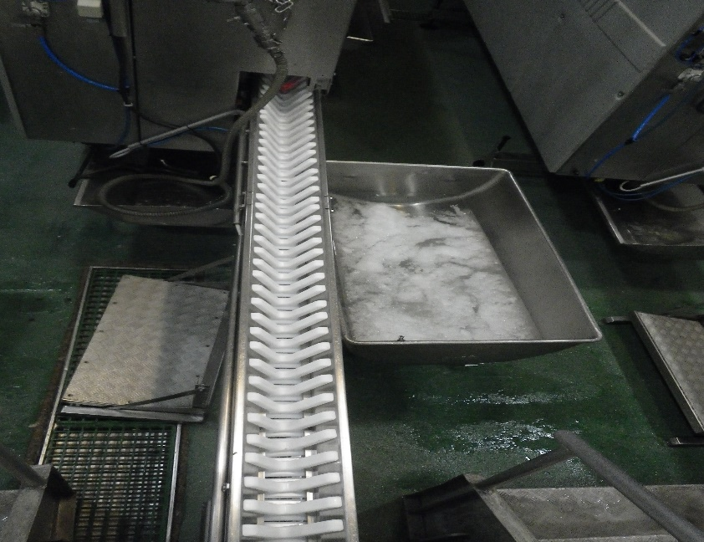
Wanna z wodą
i z lodem
- Pracownik nakładający ryby do maszyny Baader musi poprosić o pomoc przy usuwaniu ryb z wanien (w niedługim czasie), zwłaszcza, gdy możliwe jest ryzyko utraty kontroli temperatury.
- Pracownik powinien wizualnie sprawdzać, czy w wannie nie brakuje wody ani lodu, a wszelkie wątpliwości natychmiast zgłaszać do przetwórczego kierownictwa liniowego

Operacja czyszczenia ssącego

- W czasie operacji czyszczenia ssącego pracownik powinien uważać, aby unikać kontuzji od ruchomej taśmy klinowej
- Następnie operator musi za pomocą urządzenia ssącego wyczyścić wszelkie pozostałości nerki, wnętrzności i krwi

- Pracownik musi również obejrzeć wnętrze ryby, zwracając uwagę na uszkodzenia lub złą jakość patroszenia spowodowaną pracą maszyny Baader
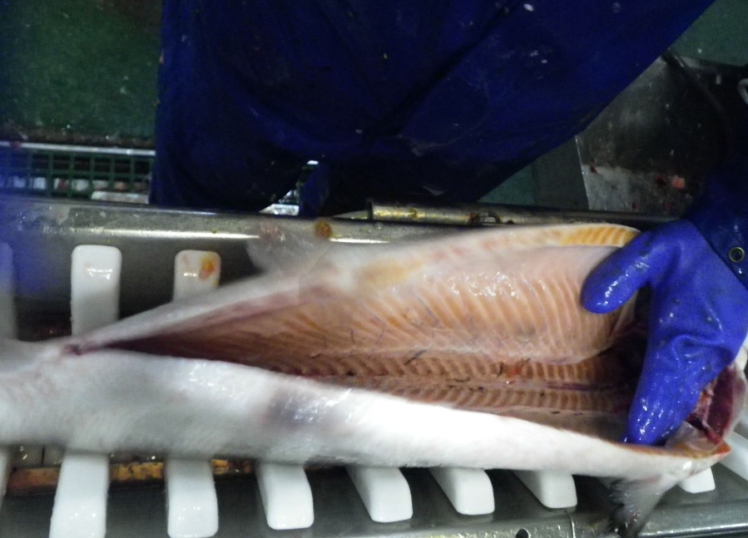
Każdą rybę należy sprawdzać pod względem jakości cięcia
Każdą rybę należy sprawdzić pod kątem czyszczenia dokonanego przez maszynę

Sprawdzanie jakości ryby
- Odpowiedzialność za stałe sprawdzanie jakości ryb spoczywa na pracownikach obydwu stanowisk: operatora maszyny Baader oraz pracownika czyszczącego. Ma to służyć uniknięciu wad jakości powodowanych przez maszynę do patroszenia.
t.j. zniszczenia od narzędzi patroszących lub ssących, które mogą powodować obniżenie jakości lub utratę wydajności w dalszym przetwórstwie – takie przypadki należy bezzwłocznie zgłaszać do liniowego kierownictwa przetwórczego lub kontrolerów jakości
Uszkodzenia mięsa
Uszkodzenia wewnętrzne
Tu: obniża klasę ryby pod względem jakości
Powstają, gdy urządzenia tnące lub patroszące są zniszczone lub źle ustawione

Krzywe rozcięcie
Może powodować utratę wydajności na dalszym etapie przetwórstwa

OCENA RYZYKA
CZYSZCZENIE SSĄCE
OCENA RYZYKA
Lokalizacja(-e): |  |  | Jednostka MOWI Blar Mhor
Dział: |  |  | Przetwórstwo - Hala patroszenia
Zadania/czynności: |  |  | CZYSZCZENIE SSĄCE
JAK OCENIĆ RYZYKO
- Zidentyfikuj i określ każdą czynność pamiętając o otoczeniu.
- Zidentyfikuj i określ osobę/-y objęte ryzykiem.
- Zidentyfikuj i określ kategorię/-e ryzyka.
- Zidentyfikuj i określ znaczące zagrożenia.
- Ustal prawdopodobieństwo (L) utraty zdrowia na każde znaczące zagrożenie bez zastosowania środków kontroli.
- Ustal intensywność urazu (S) na każde znaczące zagrożenie bez zastosowania środków kontroli.
- Oblicz stopień ryzyka mnożąc prawdopodobieństwo przez intensywność urazu.
- Następnie stopień ryzyka znajdzie się w jednym z przedziałów rankingu.
- Wytycz środki kontroli.
- Ponownie oblicz prawdopodobieństwo (L) utraty zdrowia na każde znaczące zagrożenie przy zastosowaniu środków kontroli.
- Ponownie oblicz intensywność urazu (S) na każde znaczące zagrożenie przy zastosowaniu środków kontroli.
- Ponownie pomnóż prawdopodobieństwo przez intensywność urazu, aby uzyskać stopień pozostałego ryzyka
- Stopień pozostałego ryzyka znajdzie się w jednym z przedziałów rankingu.
PRAWDOPODOBIEŃSTWO (L)  CZĘSTE (5)  PRAWDOPODOBNE (4) RZADKIE (3)  MAŁOPRAWDOPODOBNE (2) ZNIKOME (1) |  |  |  |  |  | INTENSYWNOŚĆ URAZU (S)  URAZ ŚMIERTELNY (5) URAZ TRWAŁY (4)  ZGŁOSZENIE HOSPITALIZACJI LUB UTRATA CZASU PRACY (3)  ZASTOSOWANIE PIERWSZEJ POMOCY (2) NIEWIELKI URAZ (1)
ROZWAŻ O ILE BEZPIECZNIEJSZE BĘDZIE ZADANIE PRZY ZASTOSOWANIU ŚRODKÓW KONTROLI. TUTAJ POWIENIENEŚ ROZWAŻYĆ ZMIANĘ RANKINGÓW PRAWDOPODOBIEŃSTWA (L) I INTENSYWNOŚCI URAZU (S)
UWAGA. CELEM JEST ZREDUKOWANIE POZOSTAŁEGO RYZYKA, TAK, ABY ZNALAZŁO SIĘ
W PRZEDZIALE “NISKIE”, OD 1 DO 9
MATRYCA RYZYKA
WZÓR RANKINGU RYZYKA | PRAWDOPODO-  BIEŃSTWO (L) |  |  | 5 | 5 | 10 | 15 | 20 | 25
WZÓR RANKINGU RYZYKA |  |  |  | 4 | 4 | 8 | 12 | 16 | 20
WZÓR RANKINGU RYZYKA |  |  |  | 3 | 3 | 6 | 9 | 12 | 15
WZÓR RANKINGU RYZYKA |  |  |  | 2 | 2 | 4 | 6 | 8 | 10
WZÓR RANKINGU RYZYKA |  |  |  | 1 | 1 | 2 | 3 | 4 | 5
WZÓR RANKINGU RYZYKA |  |  |  |  | 1 | 2 | 3 | 4 | 5
WZÓR RANKINGU RYZYKA |  |  |  | INTENSYWNOŚĆ URAZU (S)
STOPIEŃ  RYZYKA | WYSOKIE: 16-25 |  |  | CZYNNOŚCI OKREŚLONYCH WYSOKIM RYZYKIEM NALEŻY NATYCHMIAST ZAPRZESTAĆ.  NALEŻY ZASTOSOWAĆ DALSZE, SKUTECZNE ŚRODKI KONTROLNE ZMNIEJSZAJĄCE RYZYKO.
STOPIEŃ  RYZYKA | ŚREDNIE: 10-15 |  |  | ŚREDNI STOPIEŃ RYZYKA POWINIEN BYĆ TOLEROWANY TYLKO NA KRÓTKĄ CHWILĘ I TYLKO WTEDY, GDY ŚRODKI KONTROLI ZMNIEJSZAJĄCE RYZYKO SĄ W PLANACH I W TRAKCIE WPROWADZANIA.
STOPIEŃ  RYZYKA | NISKIE: 1-9 |  |  | NISKIE RYZYKO JEST OGÓLNIE DO PRZYJĘCIA. GDZIE JEST TO ROZSĄDNE, POWINNO SIĘ ZASTOSOWAĆ ŚRODKI JESZCZE BARDZIEJ JE REDUKUJĄCE.

ZADANIE | OSOBA/-Y OBJĘTA/-E RYZYKIEM | KATEGORIA RYZYKA | ZNACZĄCE ZAGROŻENIA | STOPIEŃ RYZYKA |  |  | ŚRODKI KONTROLI RYZYKA | POZOSTAŁE RYZYKO
 |  |  |  | L | S | DR | ŚRODKI KONTROLI RYZYKA | L | S | RR
CZYSZCZENIE SSĄCE  Hala patroszenia | PracownicyMOWI | OTOCZENIE  POŚLIZGNIĘCIA, POTYCZKI I UPADKI | Ryzyko urazu od poślizgnięć, potyczek lub upadków z powodu mokrej, śliskiej powierzchni lub braku porządku. | 4 | 3 | 12 | - Obowiązkowe szkolenie z zakresu poślizgnięć, potyczek i upadków  - Zastosowanie “ Przetwarzanie – SOP - Zadań Produkcji Higieny Dnia”  - Zapewnione środki PPE dla przetwórstwa | 1 | 3 | 3
CZYSZCZENIE SSĄCE  Hala patroszenia | PracownicyMOWI | HAŁAS Z OTOCZENIA | Ryzyko utraty słuchu z powodu hałasu od maszyn i systemów pneumatycznych. | 4 | 4 | 16 | - W tym rejonie obowiązkowe stosowanie ochrony słuchu  - Zaplanowane przerwy  - Obowiązkowe szkolenie z zakresu poślizgnięć, potyczek i upadków | 1 | 4 | 4
CZYSZCZENIE SSĄCE  Hala patroszenia | PracownicyMOWI | OPARY Z OTOCZENIA | Ryzyko chorób układu oddechowego na skutek wdychania cząsteczek przenoszonych przez powietrze. | 4 | 4 | 16 | - Monitorowanie oparów według Przetwarzanie –OPP - Monitorowanie oparów  - Sprawdzanie nawilżaczy według Przetwarzanie –OPP - Monitorowanie oparów  - Obowiązkowe szkolenie z zakresu poślizgnięć, potyczek i upadków | 1 | 4 | 4
CZYSZCZENIE SSĄCE  Hala patroszenia | PracownicyMOWI | ZATŁOCZONE MIEJSCA | Ryzyko urazu przez nieodpowiednie rozplanowanie budynku i/lub brak porządku. | 3 | 3 | 9 | - Obowiązkowe szkolenie z zakresu poślizgnięć, potyczek i upadków  - Zastosowanie “ Przetwarzanie – SOP - Zadań Produkcji Higieny Dnia” | 1 | 3 | 3
CZYSZCZENIE SSĄCE  Hala patroszenia | PracownicyMOWI | CIASNE POMIESZCZENIA | Ryzyko urazu na skutek braku rozpoznania  i kontroli prac wykonywanych w ciasnych pomieszczeniach. | 1 | 2 | 2 | NIE DOTYCZY | 1 | 2 | 2
CZYSZCZENIE SSĄCE  Hala patroszenia | PracownicyMOWI | PRACA NA WYSOKOŚCI | Ryzyko urazu na skutek braku rozpoznania  i kontroli prac na wysokości. | 3 | 4 | 12 | - Obowiązkowe szkolenie z zakresu poślizgnięć, potyczek i upadków  - Regulowane na wysokość podesty w części nakładania ryb do maszyny Baader | 2 | 4 | 8
CZYSZCZENIE SSĄCE  Hala patroszenia | PracownicyMOWI | WÓZKI WIDŁOWE  WÓZKI PALETOWE  POJAZDY | Ryzyko urazu na skutek braku kontroli ruchu pojazdów. | 3 | 3 | 9 | - Obowiązkowe szkolenie z zakresu poślizgnięć, potyczek i upadków  - W czasie przetwórstwa w Hali Patroszenia dozwolone wyłącznie ręczne wózki paletowe | 1 | 3 | 3
CZYSZCZENIE SSĄCE  Hala patroszenia | PracownicyMOWI | WARUNKI POGODOWE  I TEMPERATURA | Ryzyko urazu i/lub choroby na skutek braku rozpoznania i kontroli ekstremalnych warunków pogodowych. | 3 | 3 | 9 | - Obowiązkowe szkolenia z zakresu poślizgnięć, potyczek i upadków  - Dodatkowe przerwy przy niesprzyjających warunkach pogodowych | 1 | 3 | 3
CZYSZCZENIE SSĄCE  Hala patroszenia | PracownicyMOWI | NARZĘDZIA RĘCZNE | Ryzko urazu na skutek nieodpowiednio zaprojektowanych narzędzi; brak konserwacji; nieprawidłowe przechowywanie lub niepoprawne stosowanie narzędzi ręcznych. | 1 | 2 | 2 | NIE DOTYCZY | 1 | 2 | 2
CZYSZCZENIE SSĄCE  Hala patroszenia | PracownicyMOWI | MASZYNY | Ryzyko urazu i/lub zaklinowania rąk z powodu niedpowienio zaprojektowanych części i/lub braku kontroli obsługi maszyn | 4 | 4 | 16 | - Obowiązkowe szkolenie z zakresu poślizgnięć, potyczek i upadków  - Regulowane na wysokość podesty  - Awaryjne przyciski stopu | 1 | 4 | 4
ZADANIE | OSOBA/-Y OBJĘTA/-E RYZYKIEM | KATEGORIA RYZYKA | ZNACZĄCE ZAGROŻENIA | STOPIEŃ RYZYKA |  |  | ŚRODKI KONTROLI WOBEC RYZYKA | POZOSTAŁE RYZYKO
 |  |  |  | L | S | DR | ŚRODKI KONTROLI WOBEC RYZYKA | L | S | DR
CZYSZCZENIE SSĄCE  Hala patroszenia | PracownicyMOWI | UKŁADY SPRZĘŻONE | Ryzyko urazu na skutek nieodpowiednio zaprojektowanych układów lub braku kontroli obsługi sprzętu | 3 | 4 | 12 | - Wszystkie drzwi i panele maszyn posiadają funkcję automatycznego wyłączenia w momencie otwarcia | 1 | 4 | 4
CZYSZCZENIE SSĄCE  Hala patroszenia | PracownicyMOWI | PRACA RĘCZNA/DŹWIGANIE | Ryzyko urazu na skutek przybierania nieprawidłowej postury; nadmierne wyciąganie się i/lub nieprawidłowe trzymanie produktu lub sprzętu przenośnego | 3 | 4 | 12 | - Obowiązkowe szkolenie z zakresu poślizgnięć, potyczek i upadków  - Obowiązkowe szkolenie z zakresu pracy ręcznej i dźwigania | 1 | 4 | 4
CZYSZCZENIE SSĄCE  Hala patroszenia | PracownicyMOWI | CHEMIKALIA | Ryzyko urazu na skutek braku rozpoznania  i kontroli środków chemicznych, brak konserwacji lub brak skutecznego szkolenia. | 1 | 2 | 2 | NIE DOTYCZY | 1 | 2 | 2
CZYSZCZENIE SSĄCE  Hala patroszenia | PracownicyMOWI | NADWYRĘŻENIE OD POWTARZAJĄCYCH SIĘ CZYNNOŚLI I/LUB SCHORZENIA KOŃCZYN GÓRNYCH | Ryzyko nadwyrężenia z powodu powtarzającego się nakładania produktu do maszyny | 4 | 4 | 16 | - PRO.584. MOWI PROCEDURA ZGŁASZANIA WYPADKÓW  - Obowiązkowe szkolenie z zakresu poślizgnięć, potyczek i upadków  - Obowiązkowe szkolenie z zakresu pracy ręcznej i dźwigania  - Obowiązkowa rotacja stanowisk pomiędzy czyszczeniem ssącym, a nakładaniem ryby do maszyny Baader | 1 | 4 | 4

